
Veranstaltungen Sommer - Jahresende 2026

Mainz-Oberstadt – Für ein l(i)ebenswertes Älterwerden

Frauenstammtisch

Veranstaltung für Frauen, die Spaß an abendlicher Geselligkeit haben
- Veranstaltungstag: Donnerstag, 01.10. / 12.11./ 17.12.26

- Uhrzeit: 17:00 Uhr – 19:00 Uhr

Der Stammtisch richtet sich an Frauen, die Lust haben: Miteinander „zu schwatzen wie die Spatzen“, ihren Herzen freien Lauf lassen möchten, gern über Gott und die Welt sprechen und sich einfach in lockerer Atmosphäre den Frauenthemen dieser Welt zuwenden möchten.

- Ort: AWO Quartierstreff Am Rosengarten
(weißer Bungalow am Fußweg der Schrebergärten), Göttelmannstr. 45 | 55131 Mainz

- Anmeldung: Ja, Teilnehmerzahl ist begrenzt
- Kontakt: Susanne Zander | Tel.: 06131 99 88 -200
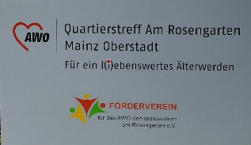
E-Mail: susanne.zander@awo-rheinland.de Verwaltung, Tel.: 99 88 -107
E-Mail: seniorenzentrum.mainz@awo-rheinland.de

Frauenfrühstück

Geselliges Frühstück für Frauen 60 ^{plus}
- Veranstaltungstag: Mittwoch, 30.09. (Ersatztermin für 01.07. Ausfall wg. Hitze) – ausgebucht
Mittwoch, 02.12.2026
- Uhrzeit: 09:30 Uhr – 11:30 Uhr
- Kurzvorstellung: Es wartet ein schön gedeckter Frühstückstisch auf Sie – nehmen Sie sich Zeit für ein gemeinsames Frühstück in geselliger Frauenrunde

- Ort: AWO Quartierstreff Am Rosengarten (weißer Bungalow am Fußweg der Schrebergärten), Göttelmannstr. 45 | 55131 Mainz

- Anmeldung: Ja, Teilnehmerzahl ist begrenzt
- Kontakt: Susanne Zander | Tel.: 06131 99 88 -200
E-Mail: susanne.zander@awo-rheinland.de Verwaltung, Tel.: 99 88 -107
E-Mail: seniorenzentrum.mainz@awo-rheinland.de


Café Miteinander für Menschen mit Demenz (alle 2 Wochen)

Zur Entlastung pflegender Angehöriger

- Veranstaltungstag: mittwochs, 29.07.26
- Uhrzeit: 14:30 Uhr – ca. 17:00 Uhr (2 Wochenrhythmus) 12.08./26.08./09.09./23.09./07.10./21.10. usw.

- Kurzvorstellung: Ihre Angehörigen mit Demenz werden liebevoll von uns
in dem oben erwähnten Zeitraum betreut. Diese Betreuung erfolgt ausschließlich durch geschulte, ehrenamtlich Mitarbeiterinnen. Bei Kaffee & Kuchen hören wir Gedichte und Geschichten, erzählen, malen, singen, spielen u.v.m.

- Ort: AWO Quartierstreff Am Rosengarten (weißer Bungalow am Fußweg der Schrebergärten), Göttelmannstr. 45 | 55131 Mainz

- Anmeldung: ja, Teilnehmerzahl ist begrenzt, Bitte per E-Mail an:

- Kontakt: Leitung Café: Sibille Borger, Ehrenamtliche Kollegin,
Email: sb@winbo.de
- Alternativ: Susanne Zander Telefon: 06131 99 88 -200, Susanne.zander@awo-rheinland.de
oder Verwaltung | Tel.: 06131 99 88 -107
E-Mail: seniorenzentrum.mainz@awo-rheinland.de

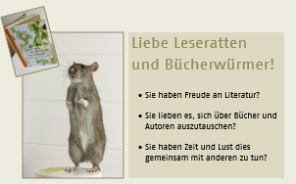

Vergnüglicher Leseabend

Verschiedene Kurzgeschichten und Gedichte werden vorgetragen

Veranstaltungstag: Donnerstag, 10.09./22.10./05.11./03.12.2026
Uhrzeit: 19:00 – ca. 20:00 Uhr

Kurzvorstellung: Böll, Erhardt, Kästner, Kishon, Rilke, Tucholsky u. w. Freuen Sie sich auf ein bunt gestaltetes Leseprogramm – anregend, humorvoll

Ort: AWO SZ Am Rosengarten
4. OG; Konferenzraum unserer Einrichtung
Göttelmannstr. 45, 55131 Mainz
Anmeldung erforderlich: Ja, Teilnehmerzahl ist begrenzt

Ansprechpartner: Susanne Zander Telefon: 06131 99 88 -200
Susanne.zander@awo-rheinland.de
Oder Verwaltung, Telefon: 99 88 -107

Weitere Infos: Teilnahme ist kostenlos, barrierefrei
Gutes Hören wird vorausgesetzt
Getränke werden kostenfrei gereicht

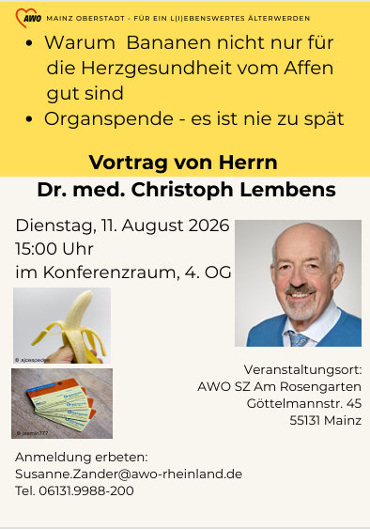
2 Gesundheitsvorträge

Dr. med. Chr. Lembens informiert

Veranstaltungstag: Dienstag, 11. August 2026
Kurzvorstellung: Herzgesundheit und Organspende
Veranstaltungstag: Dienstag, 20. Oktober 2026

Kurzvorstellung: Krebsvorsorge
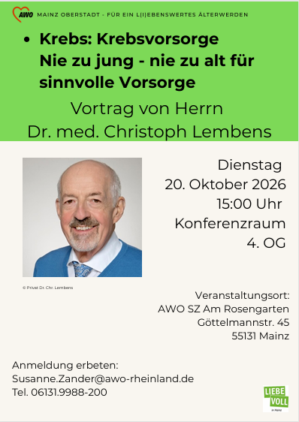
Uhrzeit: jeweils: 15:00 bis ca. 16:00/16:30 Uhr

Ort: AWO SZ Am Rosengarten
4. OG; Konferenzraum unserer Einrichtung
Göttelmannstr. 45, 55131 Mainz
Anmeldung erforderlich: Ja, Teilnehmerzahl ist begrenzt

Ansprechpartner: Susanne Zander Telefon: 06131 99 88 -200
Susanne.zander@awo-rheinland.de
Oder Verwaltung, Telefon: 99 88 -107

Weitere Infos: Teilnahme ist kostenlos, barrierefrei

Was Hänschen lernt – lernt Hans allemal…

- Mit Unterstützung unserer ehrenamtlichen Helfer*innen gelingen Ihnen Einstieg und Vertiefung in Ihre neuen Medien: Smartphone, Tablet, Digitalkamera & Co.
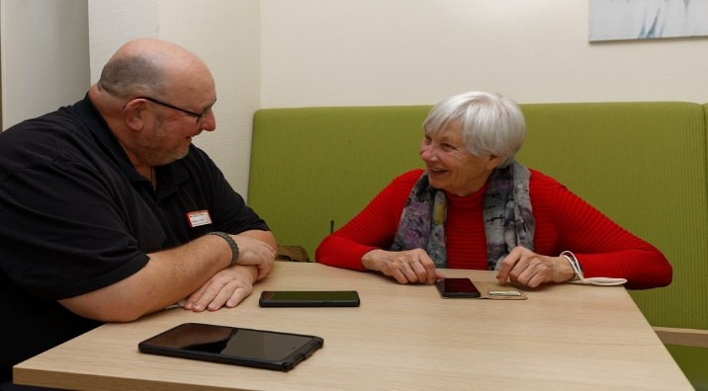

Wir sind für Sie da:
Jeweils 1. und 3. Samstag im Monat
Von 15:00 - 17:00 Uhr

Mit viel Zeit für Ihre individuellen Fragen. Kostenfrei! Spontantermine möglich!

AWO Seniorenzentrum Am Rosengarten, im Foyer – Café Bereich Göttelmannstr. 45 | 55131 Mainz

Susanne Zander, Ehrenamts- Sozialraumkoordinatorin
Tel.: 06131 99 88-200 / Verwaltung: 06131 9988-0

Gerne auch per E-Mail: susanne.zander@awo-rheinland.de oder
britta.werner@awo-rheinland.de
Wir freuen uns auf Sie!
Sie sind herzlich willkommen.
Mainz, Vers. 1 | Juli 2026 | S. Zander (EAK/SRK)

